
新闻网页正则匹配

软件工程1403

翁靖达
陈文达
吴嘉琳
NLP报告目录
一、 理论描述 3
二、 算法描述 3
三、 详例描述 3
四、 程序开发平台说明 5
五、 思考总结 5
六、小组成员分工情况 5

一、理论描述
正则表达式，又称正规表示式、正规表示法、正规表达式、规则表达式、常规表示法（英语：Regular Expression，在代码中常简写为regex、regexp或RE），是计算机科学的一个概念。正则表达式使用单个字符串来描述、匹配一系列匹配某个句法规则的字符串。在很多文本编辑器里，正则表达式通常被用来检索、替换那些匹配某个模式的文本。
二、算法描述
现在大多数的网页都会用到CSS对网页进行美化，其中会用到id标签，id标签与class的标签的最大区别是id标签是定义独特的样式不能够重复使用，因此我们在网页源代码匹配中，我们可以充分利用id标签用来匹配，可以有效避免匹配到不相关的内容。

匹配标题的正则表达式：
<.*?id=\".*?itle\".*?>(.*?)</h1>

匹配时间的正则表达式：
<span id=\"pub_date\">(.*?)</span>

匹配正文的正则表达式：
<p.*?>(.*?)</p>
匹配的正文中常常会出现一些html标签等杂质，简单使用以下方法替换。
line.replaceAll("<.*?>", "").replaceAll("&nbsp", "")

匹配链接的正则表达式：（针对娱乐新闻链接的匹配）
http[s]?://ent.{0,30}\\d{4}-\\d{2}-\\d{2}.{0,30}shtml
娱乐类新闻链接有2个特点是开头有ent；网址中会出现日期

三、详例描述
以网址：http://ent.sina.com.cn/zl/bagua/2016-11-25/doc-ifxyawmp0091774.shtml为例
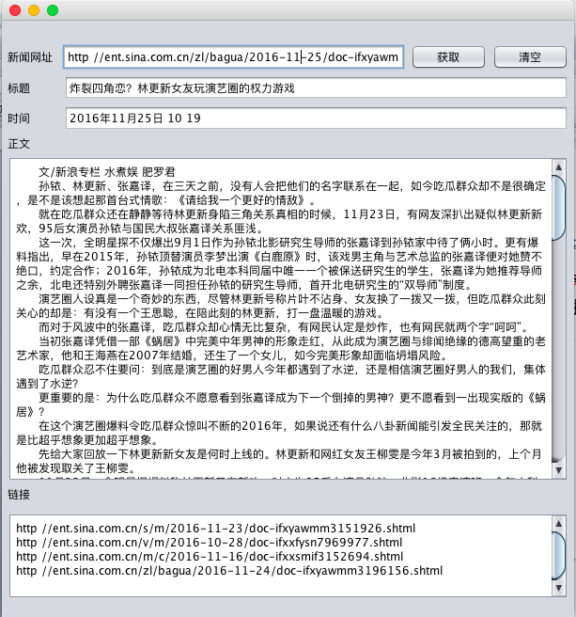

四、程序开发平台说明
注意：
- 程序源码见LinkCrawler文件夹。
- 本程序基于java 1.8 以及netBeans8.1 开发
- 运行方式
（1）：直接双击LinkCrawler.jar
（2）：选中“链接”文本框中的链接后自动填充至"新闻网址"文本框,点击获取

五、思考总结
在开始做作业之前拟定实现的程序是能够成功匹配出所有新浪网页之中的标题时间和正文，实际做作业时发现，即使同是新浪新闻，不同板块例如娱乐板块和军事板块使用的前端框架不同，以css标签作为匹配的方法常常无法成功匹配。因此只能够做到针对娱乐新闻的正则匹配。
在实际做爬虫中，我们不仅仅只使用正则匹配来获取我们所需要的数据，可能还会使用jsoup等工具对html进行解析。

六、小组成员分工情况
界面功能实现：翁靖达
分词功能实现：吴嘉琳
报告文档编辑：陈文达

